Ao Prof. Francisco Herlânio Costa Carvalho
Editor da Revista de Medicina da UFC

Data: 08/05/2018
Título: Alterações histológicas e transporte de eletrólitos após administração de contraste de alta osmolaridade
Tipo de manuscrito: Artigo original
Autor Correspondente: Paula Letícia Braga e Silva
Contato para correspondência (endereço, telefone e e-mail):
Endereço: Rua Coronel Nunes de Melo, 1000- Rodolfo Teófilo, CEP: 60416-000 – Fortaleza- Ceará
Telefone (85) 33668248
E-mail: paulaleticia@alu.ufc.br

Coautores: Pedro Henrique Sá Costa; Antônio Rafael Coelho Jorge; João Alison de Moraes Silveira; Francisco Assis Nogueira Junior; Janaina Serra Azul Monteiro Evangelista; Helena Serra Azul Monteiro

Prezado Editor,
Eu, Paula Letícia autor do manuscrito intitulado “Alterações histológicas e transporte de eletrólitos após administração de contraste de alta osmolaridade ” encaminho por meio desta o referido trabalho para apreciação da Comissão Editorial da Revista de Medicina da UFC para fins de publicação.
O autor e todos os coautores declaram que,
(I) O manuscrito foi exclusivamente submetido para a Revista de Medicina da UFC e não se encontra sob análise em qualquer outro veículo de comunicação científica e não foi publicado em outro periódico científico de forma total ou parcial;
(II) O manuscrito é original e não contem plágio;
(III) Não há conflitos de interesse;
(IV) A versão submetida do manuscrito foi aprovada por todos os autores e co-autores;
(V) Os requisitos para autoria conforme os Requerimentos Uniformes para Manuscritos Submetidos a Periódicos Biomédicos foram cumpridos.

Atenciosamente,

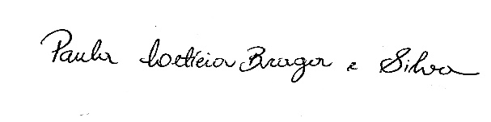
_____________________________________________
Paula Letícia Braga e Silva

